**公务用车管理系统项目计划**

# 引言

**1.1 研究目的**

为有效推动无纸化办公和车辆管理信息化，进一步提高公司车辆管理能效，通过使用信息化、智能化的有效管理，达到降低人力成本，实现开源节流的目的。

**1.2 项目背景**

随着信息时代的到来，全球信息化进入一个新的发展时期。人们越来越认识到计算机的强大信息处理模块，使之成为基础产业的基础和支柱。

我国经济的快速发展，汽车已经成为人们必不可少的出行工具。对于拥有大量车辆的机关企业来说，车辆的管理系统成为日常事务中的一项工作。如何让管理人员以及使用人员及时了解一辆车的具体情况，提高车的使用效率减少费用的支出，成为当前单位需要解决的一个难题。为了规范企业内部管理，提高企业管理质量，开发出一套专用于共用车管理的系统。本项目集中管理车辆基础信息管理（公务用车驾驶员和车辆的基础信息管理）、车辆基础管理（用车申请审批、违章记录管理、加油记录管理、维修管理）、查询和统计分析（对系统内的基础数据的查询、汇总和分析）、系统管理（系统设置包括：用户管理（增删改查）、角色管理），有效跟踪管理企业的每台车的使用状况，带动企业进入车辆管理信息化、科学化，同时也可以节省财力、物力、人力、提高工作效率，使企业的车辆管理更加科学、更加规范、更加高效。

# 项目概述

**2.1、功能模块设计**

**2.1.1、基础信息管理**

（1）驾驶员信息管理

公务用车驾驶员的姓名、部门、驾照类型、身份证号、年审日期。

（2）车辆信息管理：

公务车辆的车牌号、品牌型号、排气量、购入日期、购入价格。

**2.1.2、车辆基础管理**

（1）用车申请

功能主要针对单位内有用车需求的普通人员，用户填写用车申请单，包括用车人信息、用车信息两大部分。

（2）用车审批

功能主要针对用车审批人员，用户可查看、查询申请信息，并执行审批操作。（3）车辆记录

功能旨在记录用车过程中产生的变更，包括基本的用车信息、用车里程、用车过程中产生的费用，以及期间发生的违章、维修记录。

**2.1.3、查询和统计分析**

对系统内的基础数据进行查询、汇总和分析。对车辆油耗、总体运行费用、进行统计和分析，可以生成各种常见的报表。

**2.1.4、系统管理**

系统设置包括：用户管理（增删改查）、角色管理。

**2.2、系统模块图**

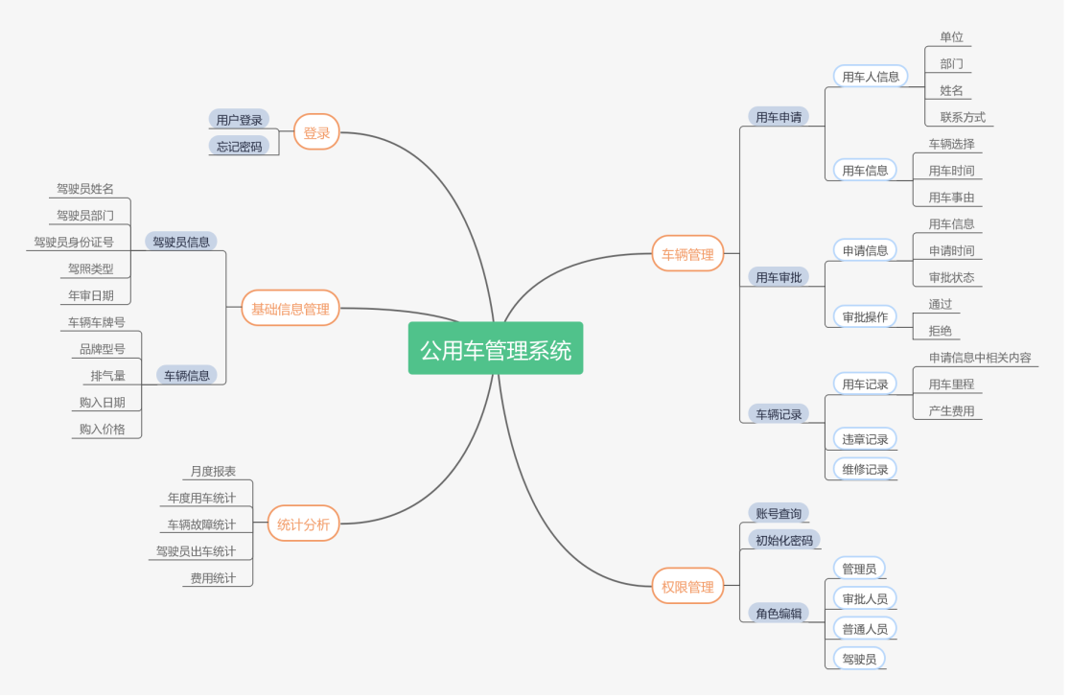

**2.3、运行环境**

**2.3.1 前端开发环境**

|  |  |
| --- | --- |
| 开发环境 | Angular Cli |
| 开发软件 | VS Code |
| 开发框架 | Angular4 + TypeScript +AdminLTE |

**2.3.2 后端开发环境**

|  |  |
| --- | --- |
| JDK | JDK 1.8 |
| 开发软件 | Intellij Idea |
| 开发框架 | SpringBoot, SpringMVC, MyBatis, Shiro |
| 数据库 | MySQL 5.6 |
| 通信协议 | Websocket + ajax |
| 单元测试工具 | Swagger UI |
| 项目管理和构建工具 | Maven 4.0.0 |

**2.4、系统框架图**

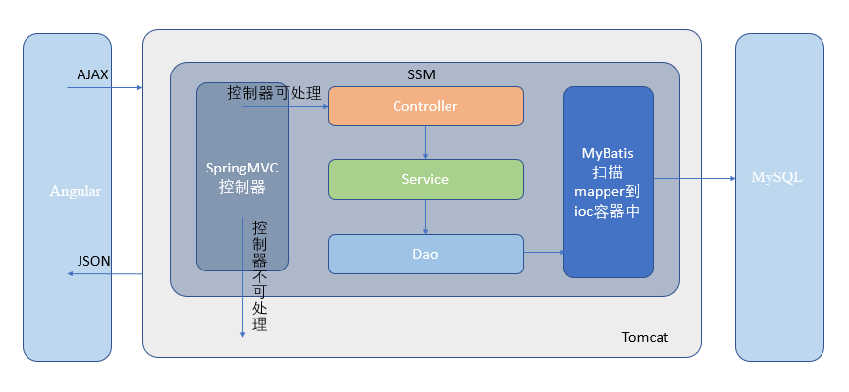

# 实施计划

**3.1、项目参与人员**

（1）前端开发

罗夕、冯宣祯、张雨佳、吴佳辉

（2）后端开发

姜栋煜、张强、张晔、张涛、杨鹏真

**3.2、功能模块设计**

|  |  |  |  |
| --- | --- | --- | --- |
| 序号 | 项目各阶段内容 | 时间安排 | 负责人 |
| 1 | 需求整理 | 8.26-8.29 | 张雨佳、吴佳辉、杨鹏真 |
| 2 | 前后端开发框架搭建 | 8.29-8.31 | 姜栋煜、罗夕 |
| 3 | 登录模块+系统管理 | 9.1-9.3 | 姜栋煜、罗夕 |
| 4 | 基础信息管理—驾驶员信息 | 9.1-9.3 | 张雨佳、张涛 |
| 5 | 基础信息管理—车辆信息 | 9.1-9.3 | 吴佳辉、张涛 |
| 6 | 车辆管理—用车申请 | 9.1-9.6 | 冯宣祯、张强 |
| 7 | 车辆管理—用车审批 | 9.1-9.6 | 冯宣祯、张晔 |
| 8 | 车辆管理—车辆记录  （违章、加油等） | 9.1-9.6 | 张雨佳、吴佳辉、杨鹏真 |
| 9 | 统计分析 | 9.1-9.6 | 罗夕、冯宣祯、姜栋煜、  张晔 |
| 10 | 系统测试与优化 | 9.7-9.8 | 全体人员 |
| 11 | 系统部署 | 9.9 | 全体人员 |